关于举行双流县义务教育课程标准培训网上在线考试的
通 知
各初级中学（高完中初中部）、小学：
根据双流县教育局《关于开展义务教育课程标准（2011年版）培训的通知》（双教函[2012]76号）的要求，全县所有参加本次培训的教师全部参加网上在线考试。现将具体事宜通知如下：
一、考试科目
小学：语文、数学、英语、品德与生活（社会）、音乐、体育、美术、科学、信息技术共9个学科。
初中：语文、数学、英语、思想品德、历史、地理、物理、化学、生物、音乐、体育、美术、信息技术共13个学科。
二、考试内容
各学科网上远程培训课程内容
三、参加考试对象
所有参加双流县义务教育课程标准（2011年版）培训的教师和部分学校校长共5580人。其中，小学教师2985人，初中教师2575人，校长20人（校长参加考试的确定办法是：将各小学和初中学校分别编号，由局领导抽签确定）。各学校参加考试的具体人数及参加考试学校校长见附件。
四、考试时间安排
2012年10月27日上午9：30—11：30。考试时间：120分钟
五、考试题型
选择题（50题，每题1.5分，共75分）
判断题(25题,每题1分,共25分)
六、考试流程
以下的操作指南很重要，大家要仔细阅读，有问题请及时联系全国中小学教师继续教育网相关管理员。
整个流程如下：

登录平台
进入考试页面
开始考试
交卷，结束考试

请注意从图6开始的部分截图，因已涉及到考试内容，所以用其他项目的考试页面来代替说明！

1．登录平台
登录继教网首页（www.teacher.com.cn） ，点击 “四川”，进入“四川省双流县2012年义务教育阶段课程标准（2011版）全员远程培训”按钮，进入该项目首页。

2．进入考试页面
在进入项目后，点击项目主页新闻图片里的“点击进入在线考试”图片（图片在考试之前会添加），登陆考试系统，输入用户名和密码，点击登录，进入考试系统（如图1、2）； 
图1
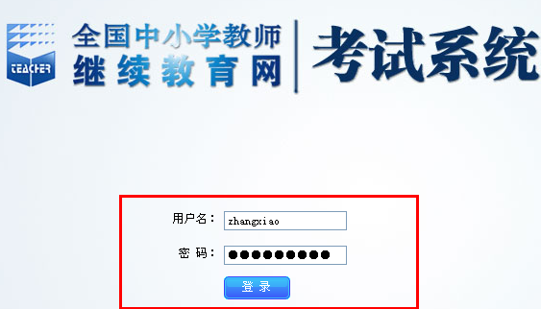

图2
进入系统后，点击“考试管理”（图3）目录下的“参加考试”（如图4），进入到考试页面（如图5），即可开始本次的考试。
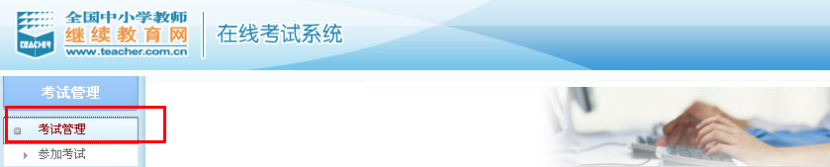
图3
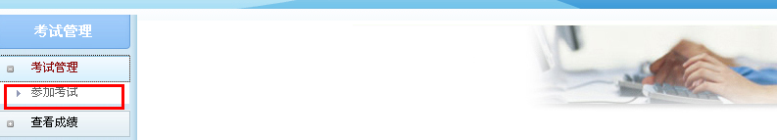
图4
在进入考试页面后，点击“进入考试”，即可进行答题；
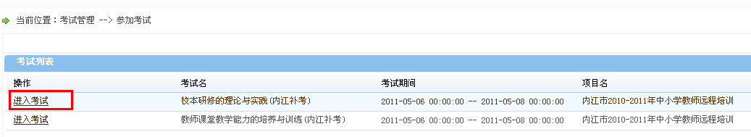
图5

3．开始考试
整个考试页面的左侧“试题导航”一栏，显示的是试题的类型和试题的序号，右侧则显示的是相应试题的内容。
在进入到考试页面时，页面自动呈现的是该课程考试试卷的第一题，在选择答案之后，点击页面下方的“下一题”，即可进入下一题的考试（如图6）。
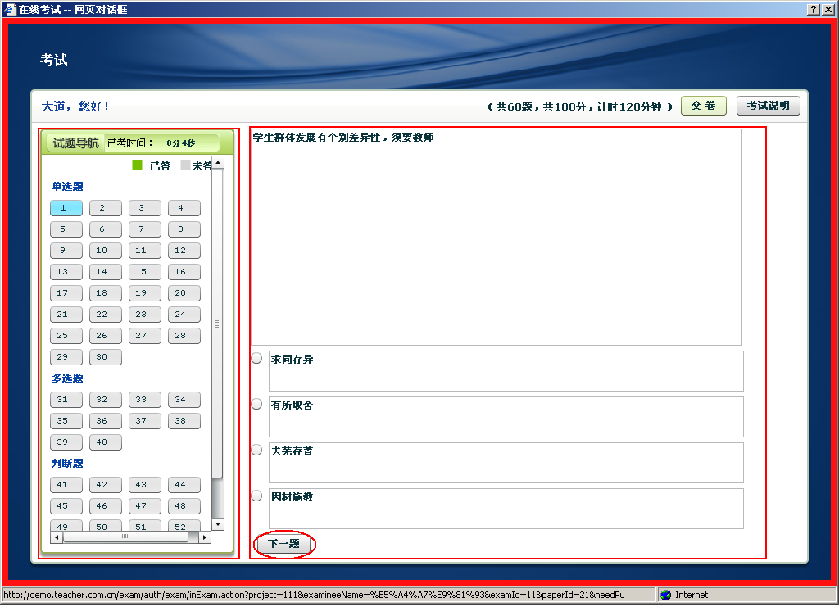
图6
在做试卷的过程中，左侧“试题导航”中的试题序号的灰色小按钮的颜色会发生改变，变成蓝色表示正在答的题目，变成绿色表示已答完的试题，灰色表示未答的题目。(如图7)
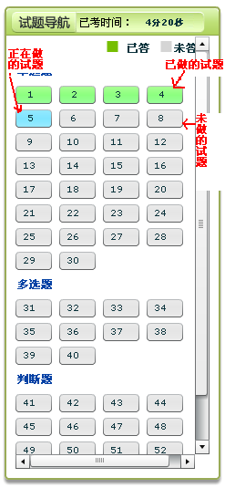
图7

4．交卷，结束考试
在完成所有试题之后（试题导航中的灰色按钮全部变成绿色），点击考试页面右上角的“交卷”即可完成考试。（如图8）
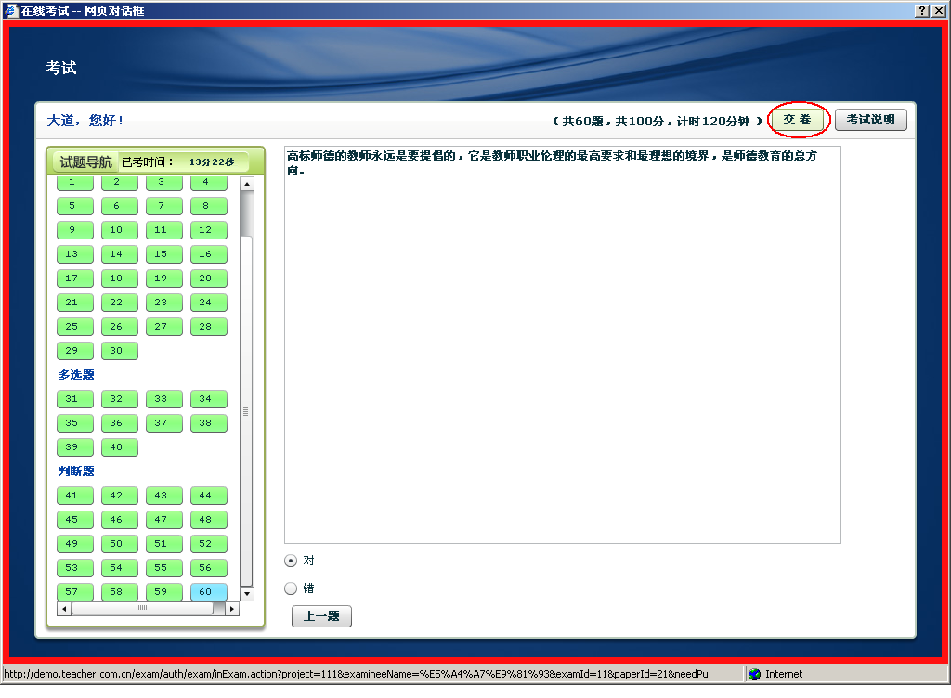
图8

5．试卷说明
学员答卷时，试卷右上方会有该份试卷的试题、分数、时长的说明；例如：图9所示该份试卷标注“共50题、共100分、计时120分钟”则表明本份试卷共50道题，试卷总分值为100分；答卷时间为120 分钟。
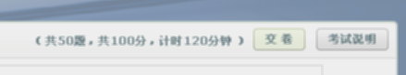

图9
需要特别说明的是试卷的总时长：总时长即学员答卷时的累计时间；在学员未点击“提交试卷”的情况下，当答卷时间累计到总时长120分钟时，系统将自动收卷，成绩为收卷时学员答题数量的正确率情况。学员单次答卷时间未满总时长且未点击“提交试卷”按钮退出试卷页面时，在考试当天的有效时间内均可进入继续参加考试。
七、相关注意事项
1． 在考试期间请关闭所有与在线考试无关的程序，特别是视频、在线电影、在线音乐等占用网络带宽的相关程序；
2．建议同一所学校的教师尽可能集中考试，并在规定时间内完成试题；
3．由于考试时间有限，所有参加考试教师请于10月27日上午9：00-9：30用学员学习帐号和密码登录“全国中小学教师继续教育网”（www.teacher.com.cn）作考试准备工作，9：30开始正式考试。
4． 需要特别说明的是试卷的总时长：总时长即学员答卷时的累计时间；在学员未点击“提交试卷”的情况下，当答卷时间累计到总时长120分钟时，系统将自动收卷，成绩为收卷时学员答题数量的正确率情况。学员单次答卷时间未满总时长且未点击“提交试卷”按钮退出试卷页面时，在考试当天的有效时间内均可进入继续参加考试；
5．在考试过程中，由于可能受当地网络的限制，在点击“下一题”时，页面不能迅速刷新出来，这时请耐心等待，不要点击“刷新”按钮；
6．如果网络中断、或遇停电事故，则等待恢复正常后，重新登录，点击继续考试即可；
7．建议学员使用宽带网络进行考试；
8．考试窗口为弹出窗口，考试的时候设置为允许弹出窗口即可；
9．若考试期间出现个人无法解决的问题，请及时跟相关管理员联系，联系方式如下：
序号 | 联系人 | 联系电话 | 备注
1 | 张老师 | 15802811645
2 | 周老师 | 15982256703
10．若因特殊情况无法在当天考试，请在考试结束后各学校统计未参考人数及学科，重新确定考试日期。
11. 参加考试的学校校长请用相关帐号（见附件）先登录继教网首页（www.teacher.com.cn） ，点击 “四川”，进入“四川省双流县2012年义务教育阶段课程标准（2011版）全员远程培训”注册后，再登录平台，参加考试。
12．请各学校与当地电力部门联系，申请在考试期间保证供电。

附件：双流县义务教育课程标准培训网上在线考试各学校教师人数及校长参加考试帐号

双流县教育局
二0一二年十月十六日

附件：双流县义务教育课程标准培训网上在线考试各学校教师人数及
校长参加考试帐号
学校 | 教师人数 | 校长参加考试帐号 |  | 学校 | 教师人数 | 校长参加考试帐号
白沙小学 | 81 | sy3989890115 |  | 白沙初中 | 50 | sy2555122279
大林小学 | 67 |  |  | 大林初中 | 47 | sy5364130173
东升小学 | 185 | sy2179811147 |  | 东升二中 | 105
公兴小学 | 66 |  |  | 东升一中 | 163
合江小学 | 64 |  |  | 公兴初中 | 56 | sy2462164177
华阳实小 | 174 |  |  | 合江初中 | 43
华阳小学 | 109 | sy1518308283 |  | 华阳二中 | 65 | sy7489983250
黄甲小学 | 46 |  |  | 华阳三中 | 102 | sy2248329187
黄龙溪学校（小学部） | 61 |  |  | 华阳一中 | 92
黄水小学 | 79 |  |  | 华阳中学 | 83
籍田小学 | 99 |  |  | 黄甲初中 | 45 | sy2683303133
煎茶小学 | 55 | sy1457058801 |  | 黄龙溪学校（初中部） | 49 | sy5022701438
蛟龙五星学校(小学部) | 45 |  |  | 黄水初中 | 63
金桥小学 | 69 | sy1758140197 |  | 籍田初中 | 74 | sy1365782472
锦江小学 | 67 |  |  | 籍田中学 | 47
九江小学 | 124 |  |  | 煎茶初中 | 62
九江新兴学校(小学部) | 7 |  |  | 蛟龙五星学校(初中部) | 30
刘公学校 | 38 |  |  | 金桥初中 | 64
彭镇小学 | 115 |  |  | 九江初中 | 124
三星小学 | 54 |  |  | 九江新兴学校(初中部) | 10
胜利小学 | 67 | sy9896771188 |  | 彭镇初中 | 69
双华小学 | 38 |  |  | 三星初中 | 42
双流实小 | 158 |  |  | 胜利初中 | 36
太平小学 | 61 | sy1937534172 |  | 双流中学实验学校 | 220
棠湖小学 | 133 | sy1962552243 |  | 双中永安校区 | 52
棠湖中学实验学校(小学部) | 48 |  |  | 棠湖中学实验学校(初中部) | 79
棠外附小 | 89 |  |  | 棠中太平校区 | 38
特殊教育学校 | 29 |  |  | 棠中外语校 | 228
万安小学 | 70 | sy2028721199 |  | 万安初中 | 49
西航港实小 | 109 |  |  | 西航港二中 | 51
西航港小学 | 68 |  |  | 西航港一中 | 74
西寺小学 | 129 |  |  | 新兴初中 | 69
新兴小学 | 85 |  |  | 兴隆初中 | 54 | sy1430151188
兴隆小学 | 54 |  |  | 艺体中学 | 31
迎春小学 | 57 |  |  | 永兴初中 | 51 | sy2616685243
永安小学 | 71 |  |  | 正兴初中 | 58
永兴小学 | 55 | sy2119021348
正兴小学 | 59

